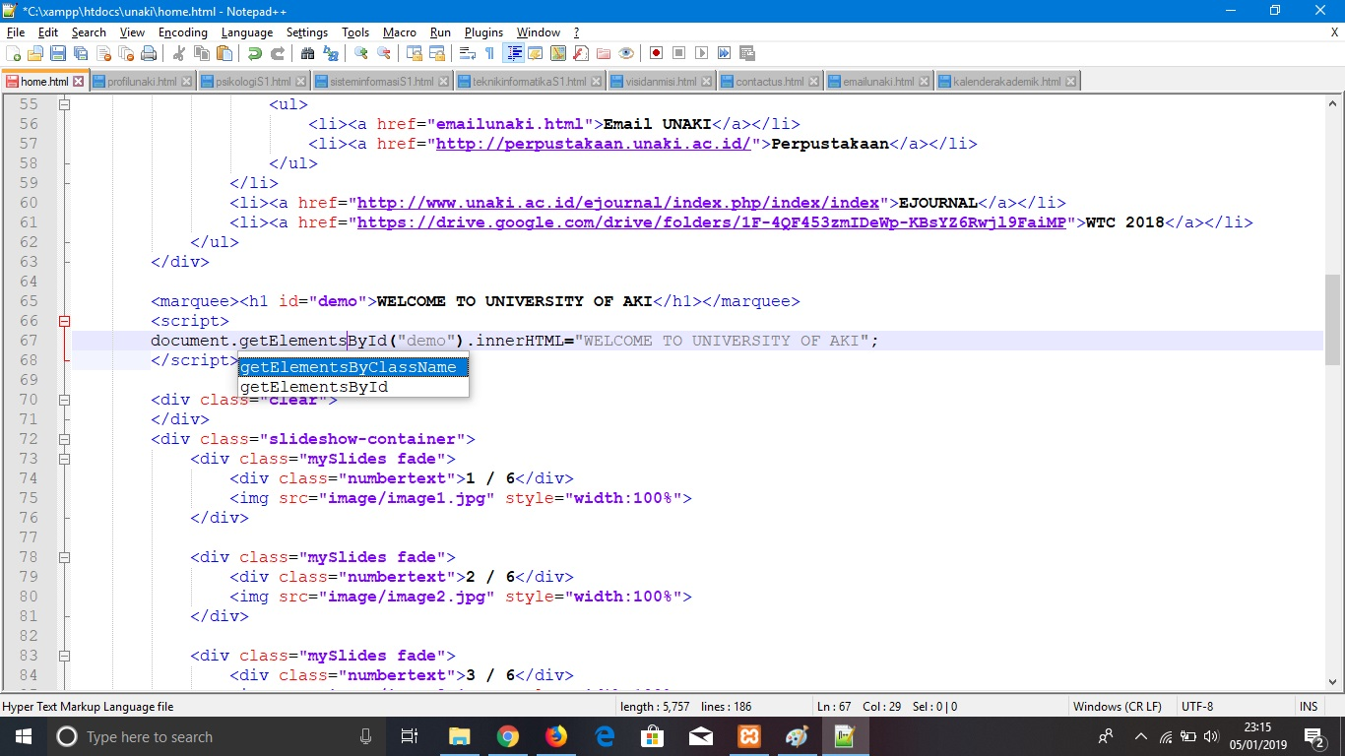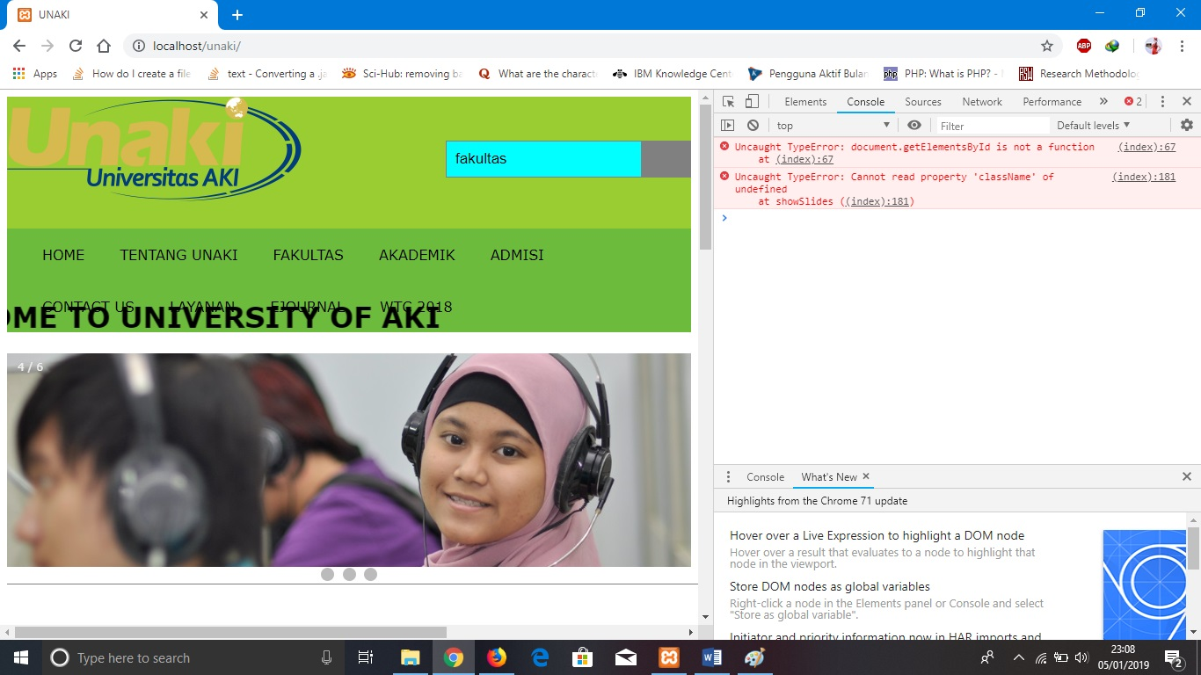Setelah diperiksa consolenya , ternyata ada 2 kesalahan

Terjadi typo di “getElementsById” seharusnya “getElementById”

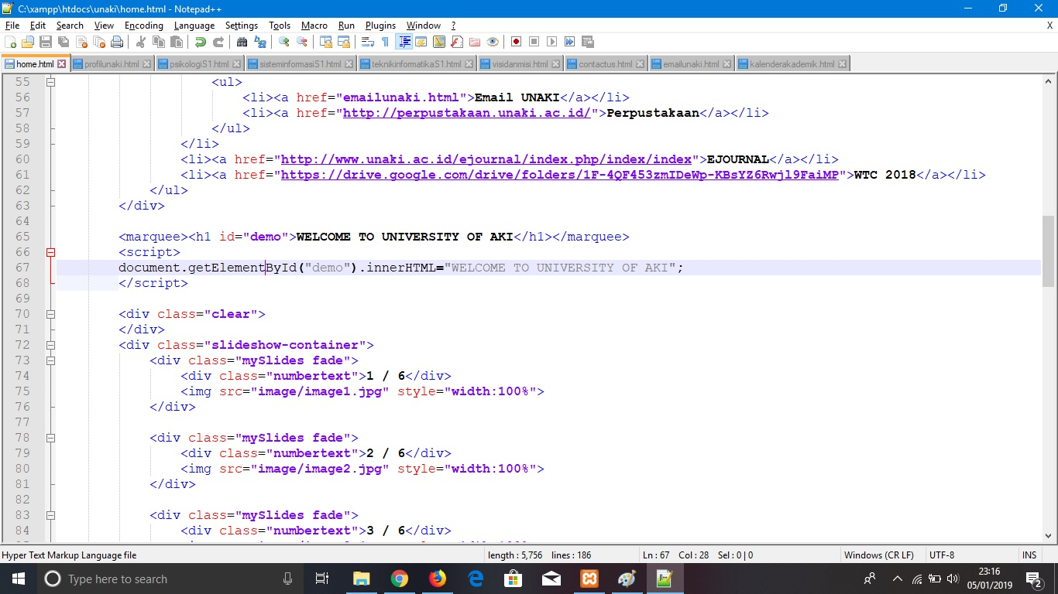

Setelah typo dibenarkan, maka kesalahannya berkurang

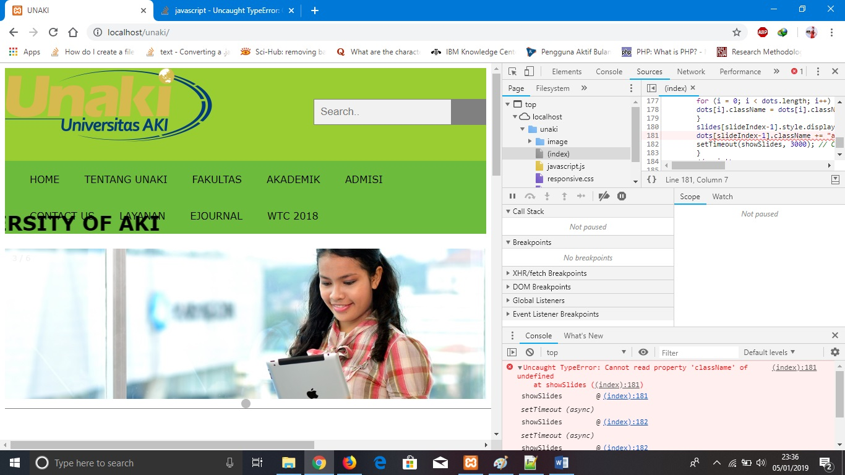

Sesudah kesalahan pertama benar, masih ada kesalahan satu yang lainnya dan tidak bisa membernarkannya. Jadi masih ada satu debug yang masih salah.